# AWS Route 53 / Certificate / ebextensions

## 목차

AWS Route 53 / Certificate / ebextensions 1

목차 1

１ Route 53이란 1

２ 도메인 등록 2

가) Route 53 페이지 진입 2

나) Hosted Zone 생성 2

３ AWS Https Certificate (AWS SSL) 무료 발급 4

가) Certificate Manager 페이지 진입 4

나) Certificate 요청 및 발급 5

４ Beanstalk에 도메인과 Https를 연결 9

가) Beanstalk에 도메인을 연결 9

나) Beanstalk에 https(ssl 인증서) 연결 11

다) .Ebextensoins(Http to Https in Beanstalk) 14

５ 서브 도메인 (CDN 이용) 18

가) Route 53 페이지로 이동 18

나) 서브 도메인 등록 18

## Route 53이란

* 1. 가용성과 확장성이 우수한 클라우드 DNS(도메인 이름 시스템) 웹 서비스
  2. (참조 : <https://aws.amazon.com/ko/route53/?nc2=h_m1> )

## 도메인 등록

### Route 53 페이지 진입

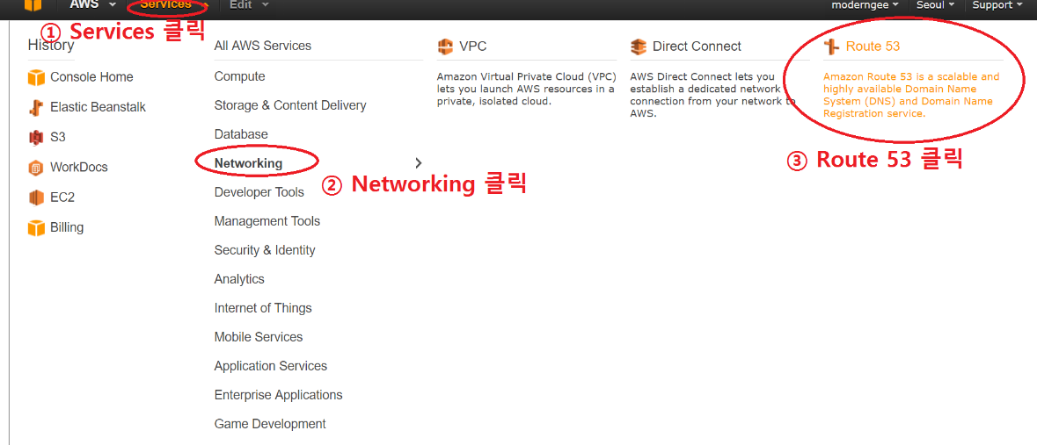

* + 1. 상단의Services를 클릭한다.
    2. 나오는 드롭다운 메뉴 중 Networking를 클릭한다.
    3. 나오는 오른쪽 세부 메뉴의 Route 53 부분을 클릭한다.

### Hosted Zone 생성

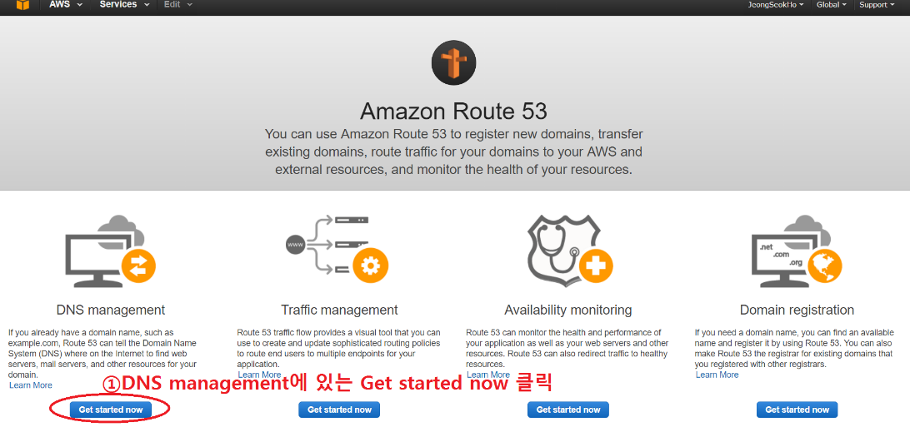

* + 1. DNS management에 있는 Get started now를 클릭해 DNS관리 페이지로 이동한다.

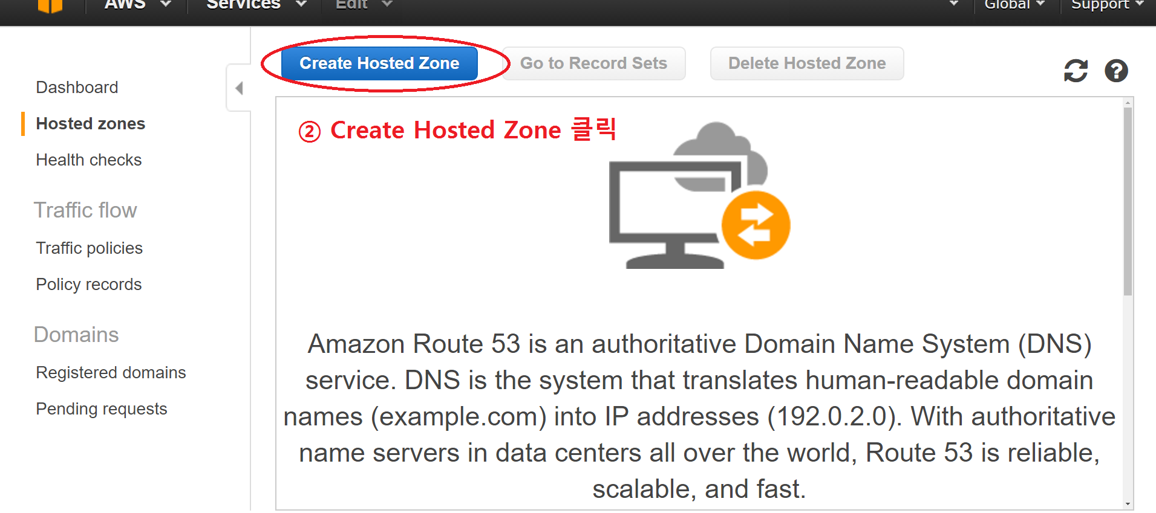

* + 1. Create Hosted Zone을 클릭해 도메인 관리 할 수 있는 Hosted Zone을 생성한다.

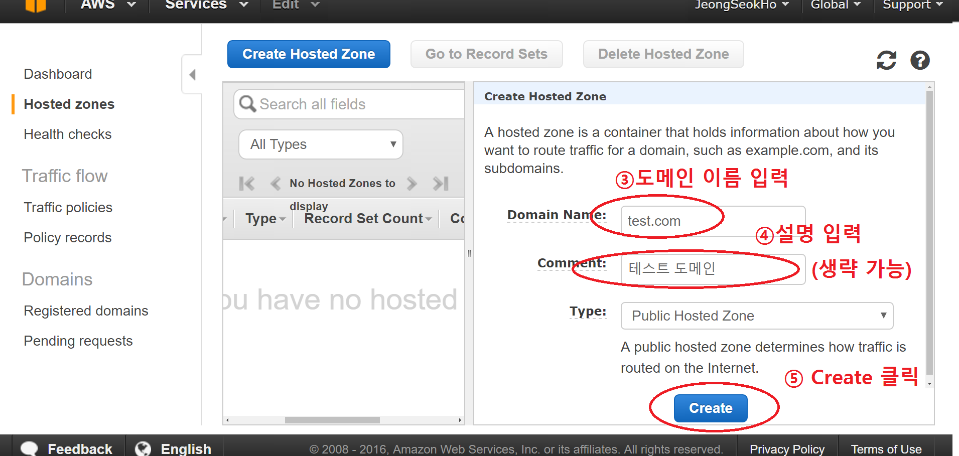

* + 1. 구매한 도메인 이름을 입력한다.
    2. 도메인 설명을 입력한다. 생략 가능하다.
    3. Create를 눌러 입력한 도메인 이름으로 Hosted Zone을 생성한다.

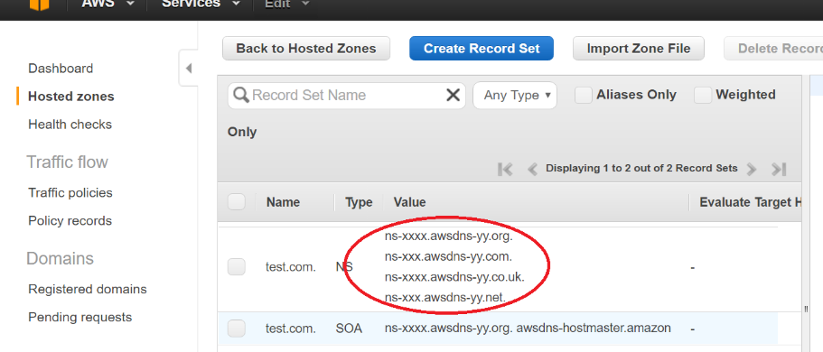 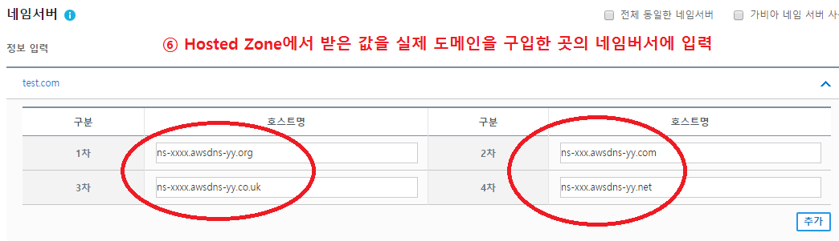

* + 1. 도메인을 입력하여 만들어진 Hosted Zone에서 네임서버 값을 실제로 도메인을 구입한 곳의 네임서버에 등록해준다.
    2. 등록이 완료되면 매월 0.5 $(2016.10.11 기준 559.55원)씩 등록 비용이 들어간다.
    3. 추가적으로 궁금한 사항은 [Route 53](http://docs.aws.amazon.com/ko_kr/Route53/latest/DeveloperGuide/Welcome.html)을 참고

## AWS Https Certificate (AWS SSL) 무료 발급

### Certificate Manager 페이지 진입

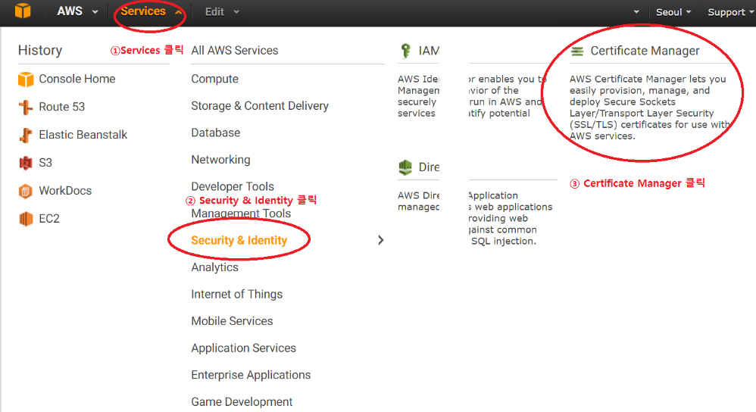

* + 1. 상단의Services를 클릭한다.
    2. 나오는 드롭다운 메뉴 중 Security & Identity를 클릭한다.
    3. 나오는 오른쪽 세부 메뉴의 Certificate Manager 부분을 클릭한다.

### Certificate 요청 및 발급

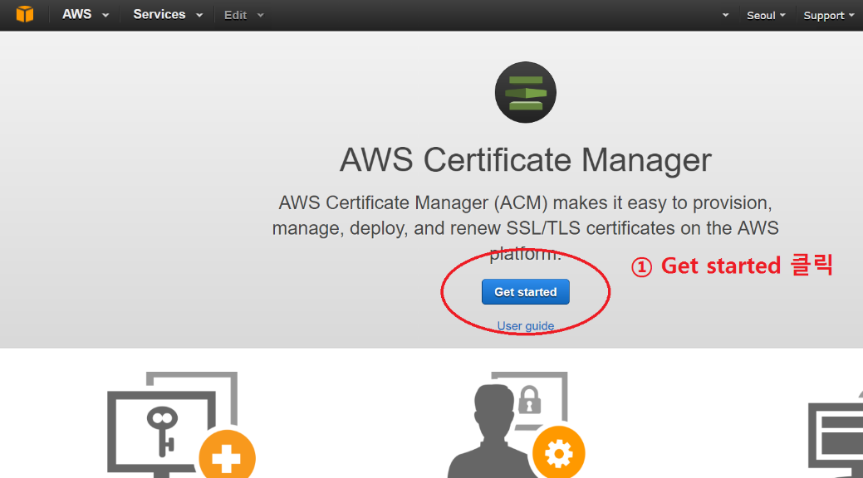

* + 1. Get started클릭하여 인증서 관리를 시작한다.

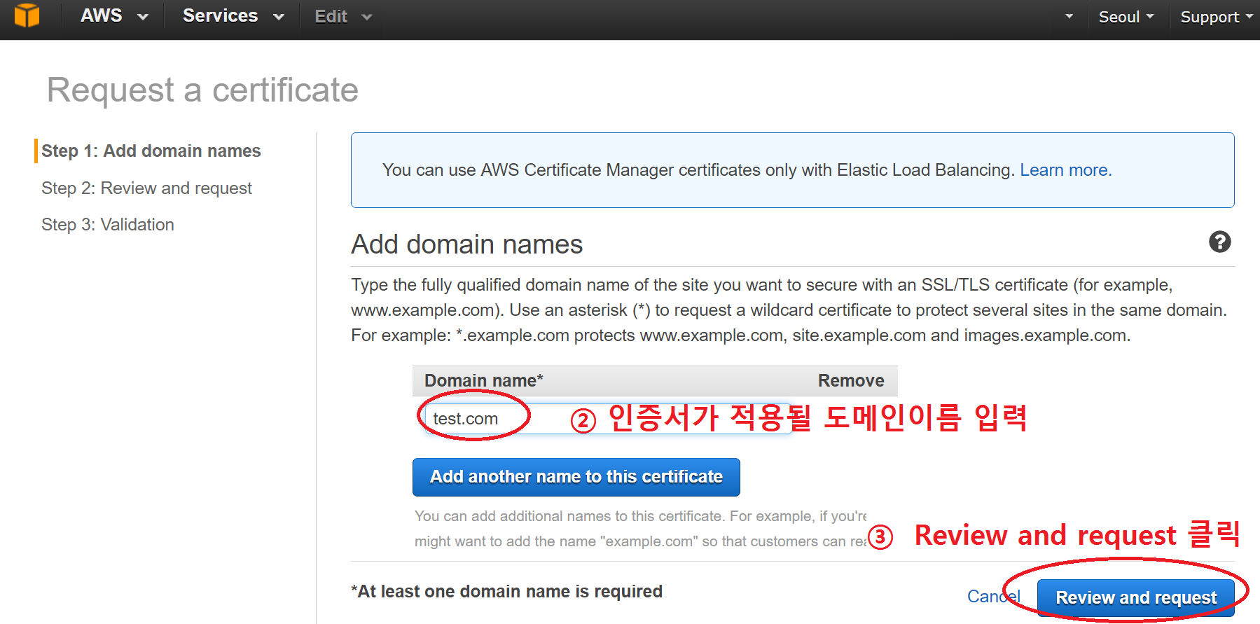

* + 1. 인증서가 적용될 Domain name을 입력한다.
    2. Review and request를 눌러 인증서를 요청한다.

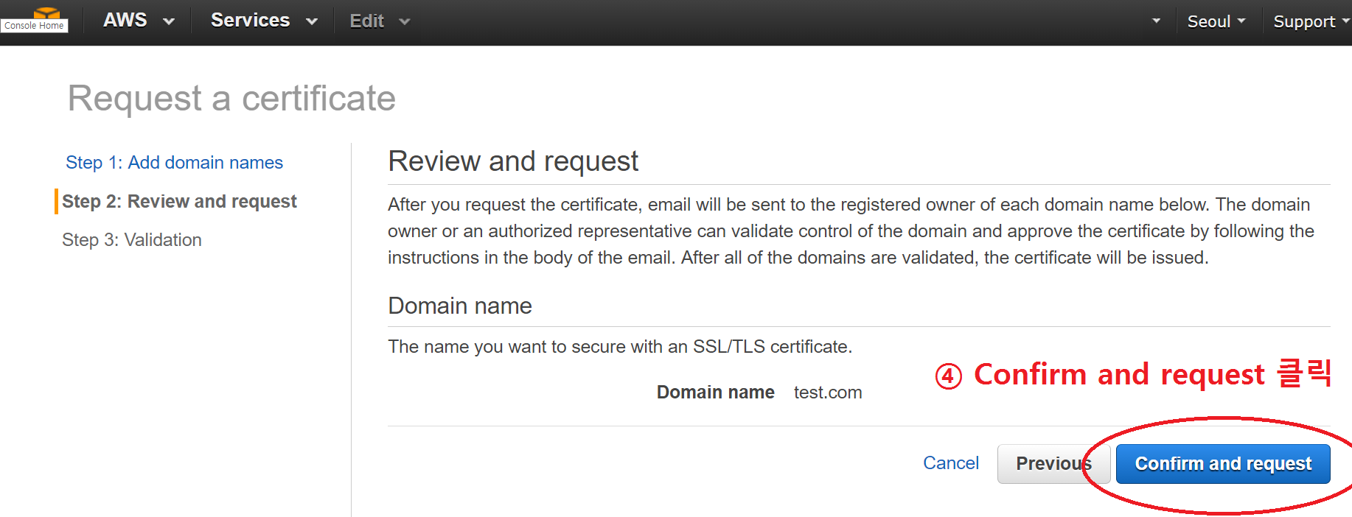

* + 1. Confirm and request를 클릭해 요청 완료한다.

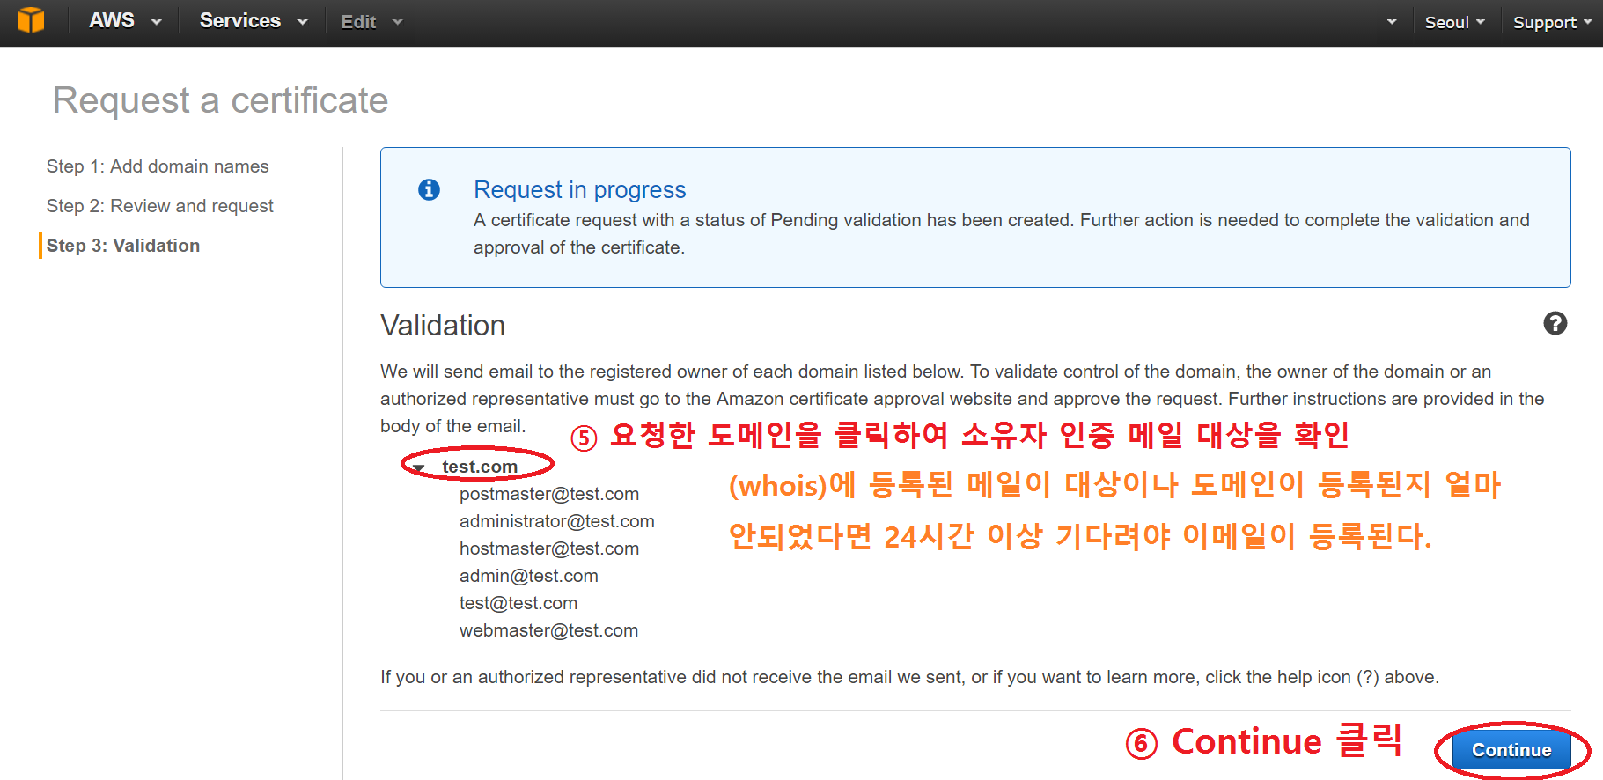

* + 1. 요청한 도메인을 클릭하여 소유자 인증 메일 대상인지 확인한다. 만약 도메인을 구매한지 얼마 안되었다면 24시간 이상 기다려야 Who Is에 등록이 될 것이다. 자신의 이메일이 등록이 될 때 다시 certificate를 요청 해야한다.
    2. 등록된 메일이 맞다면 Continue를 눌러 계속한다.

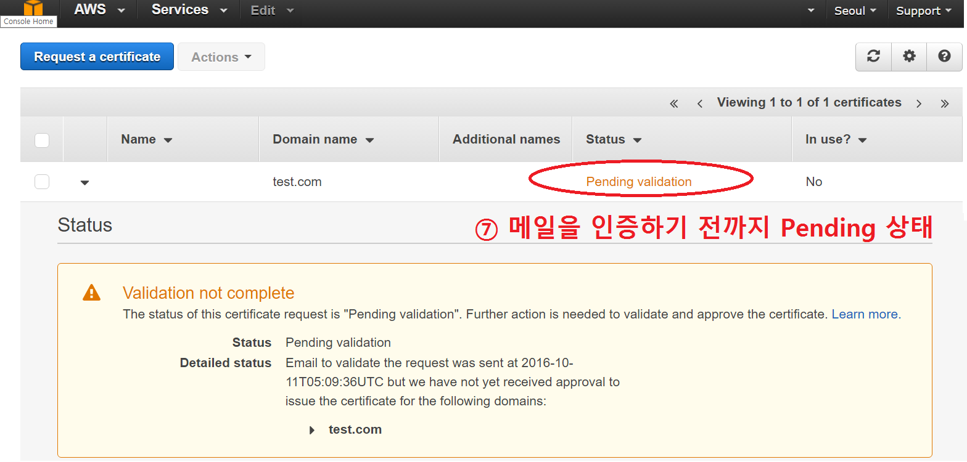

* + 1. 소유자 인증 메일을 인증하기 전까지 certificate 요청이 pending된다. 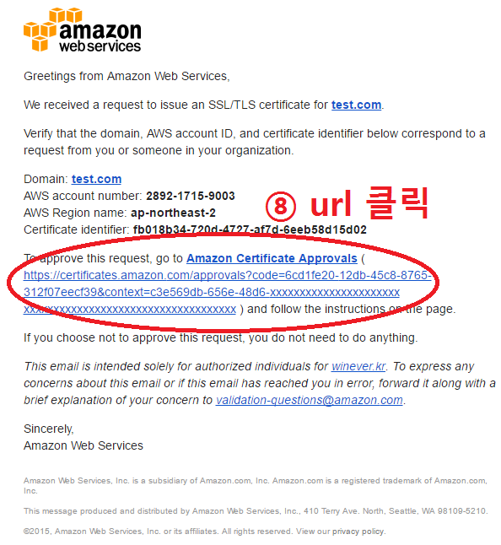
    2. 인증 메일의 인증 url을 클릭한다.

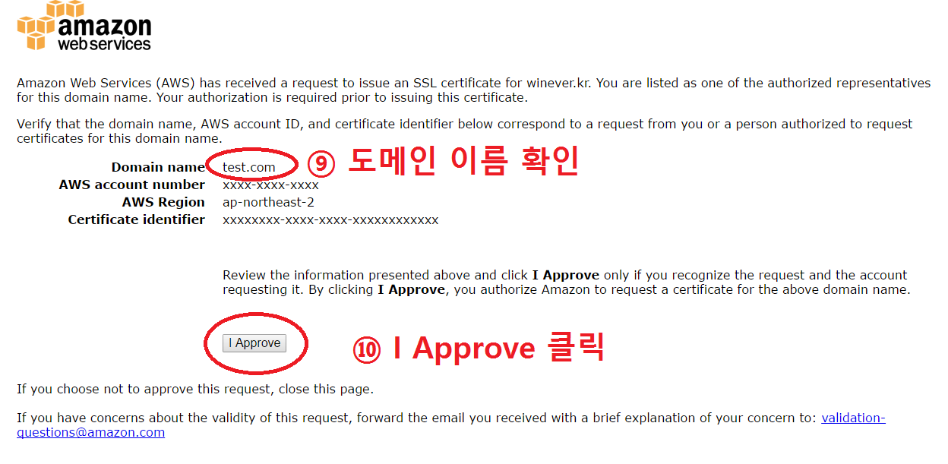

* + 1. 자신이 요청한 도메인이 맞는지 도메인 이름을 확인한다.
    2. I Approve를 눌러 인증한다.

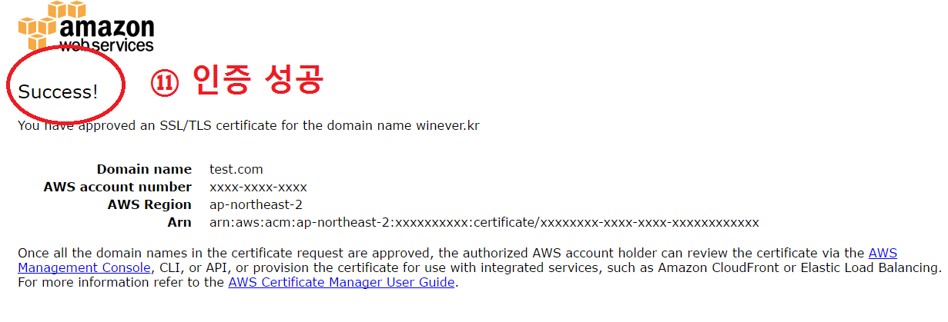

* + 1. 인증 성공 페이지가 뜬다.

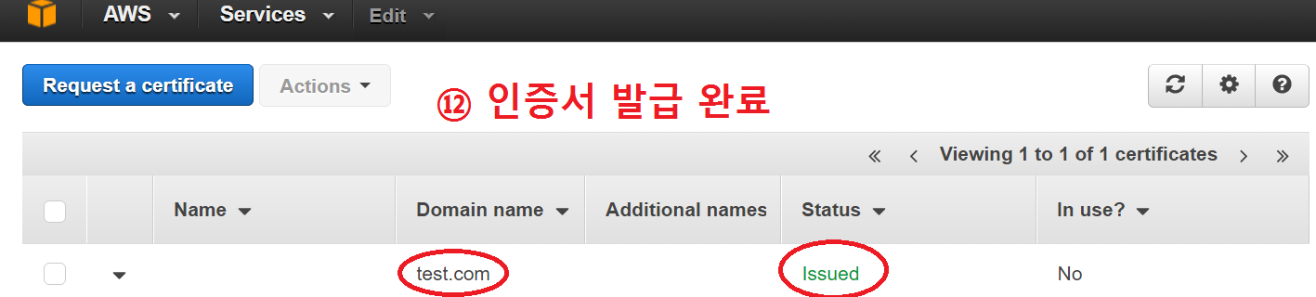

* + 1. Certificate 페이지로 돌아가 보면 해당 url의 인증서가 발급 완료 되었음을 확인 할 수 있다.

## Beanstalk에 도메인과 Https를 연결

### Beanstalk에 도메인을 연결

* + 1. 2 가) Route 53 페이지 진입을 참고 하여 Route 53 페이지로 이동한다.

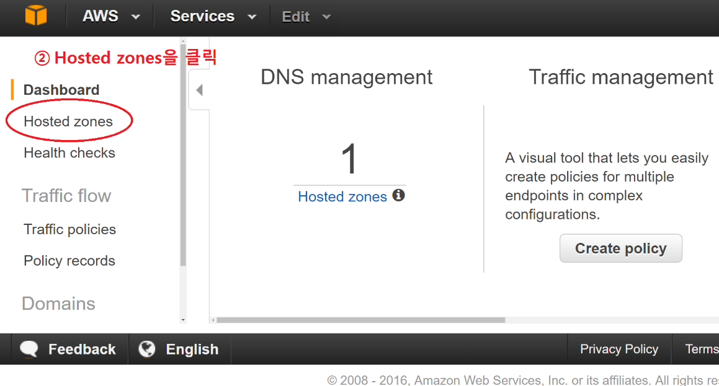

* + 1. Hosted Zones을 클릭하여 등록된 도메인 관리 페이지로 이동한다.

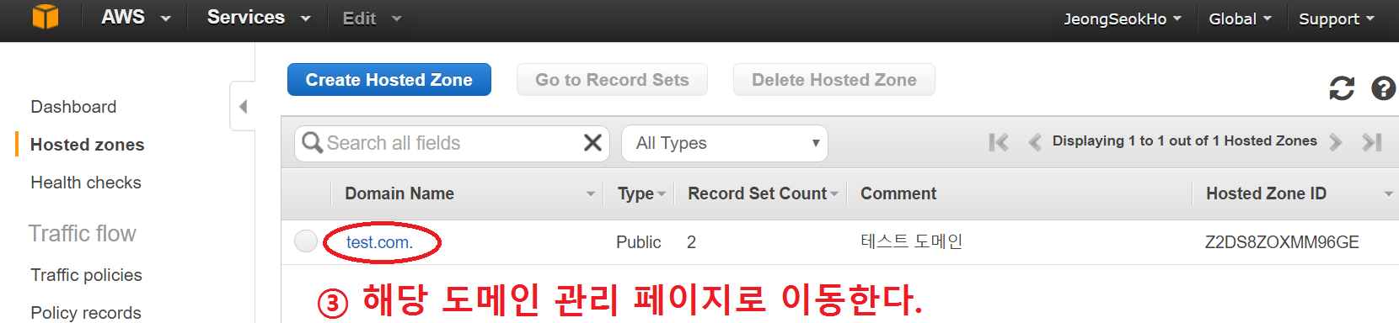

* + 1. 도메인 이름을 클릭해 관리 페이지로 이동한다.

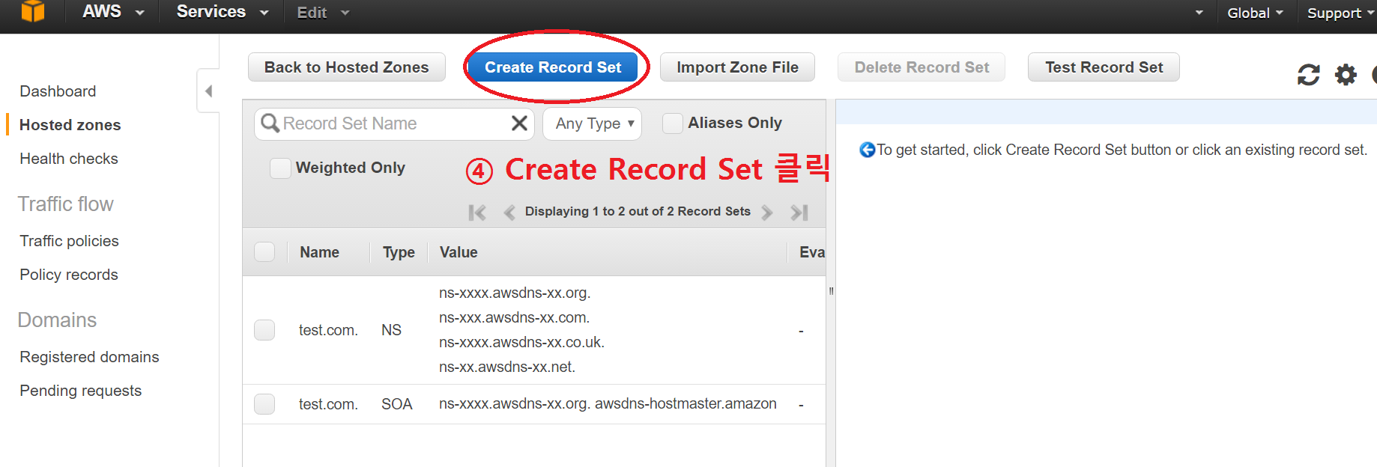

* + 1. Create Record Set을 클릭하여 새 레코드를 만든다.

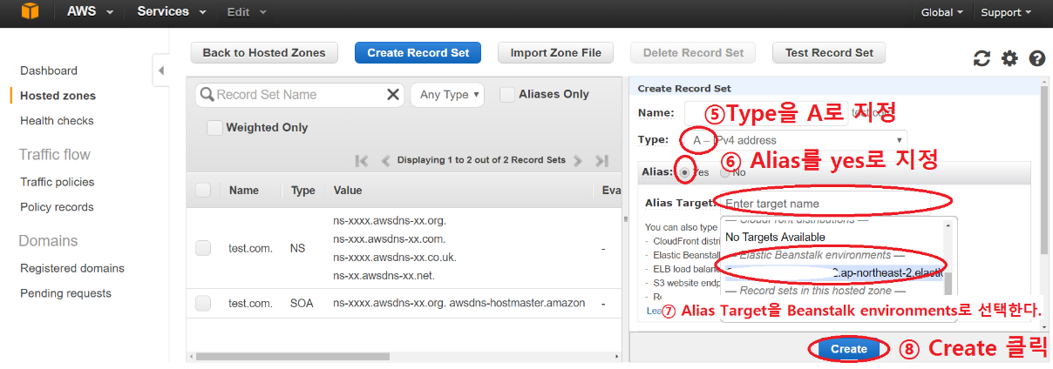

* + 1. 우측에 뜬 생성 페이지에서 레코드 타입을 A로 지정한다.
    2. Alias를 yes로 지정한다.
    3. Alias Target을 aws의 타켓중 elastic beanstalk 중 적용 시키려는 environments를 선택한다.
    4. Create를 눌러 등록을 마친다.

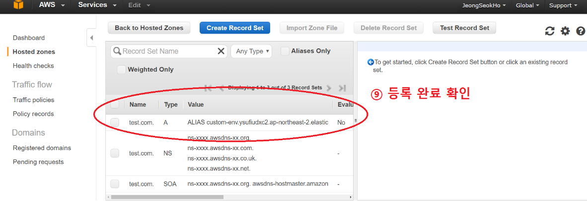

* + 1. 레코드 등록이 마쳤음을 확인 할 수 있다.

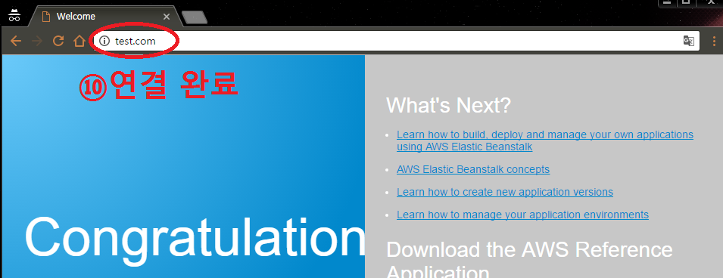

* + 1. 도메인으로 접속 시도해보면 beanstalk와 연결이 되었음을 확인 할 수 있다.

### Beanstalk에 https(ssl 인증서) 연결

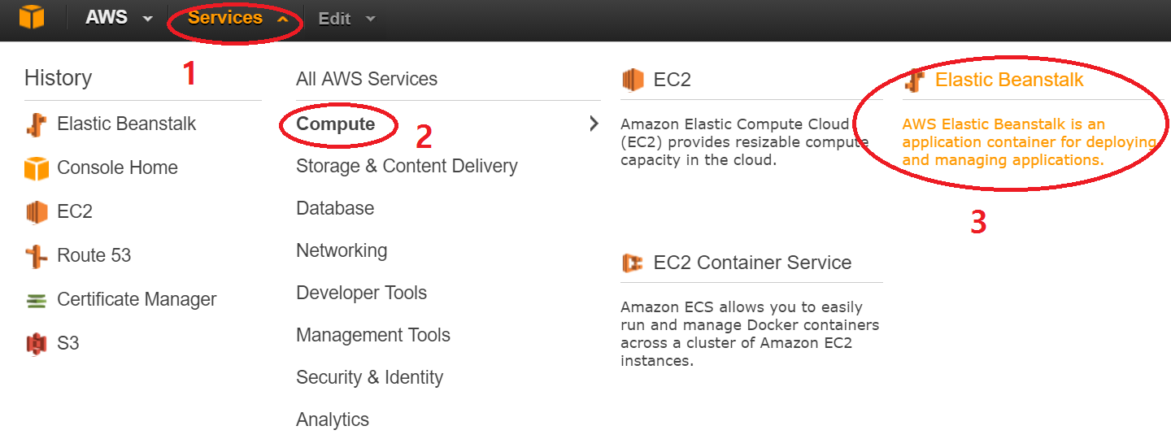

* + 1. 순서에 맞게 1,2,3 클릭하여 Beanstalk 페이지로 이동한다.

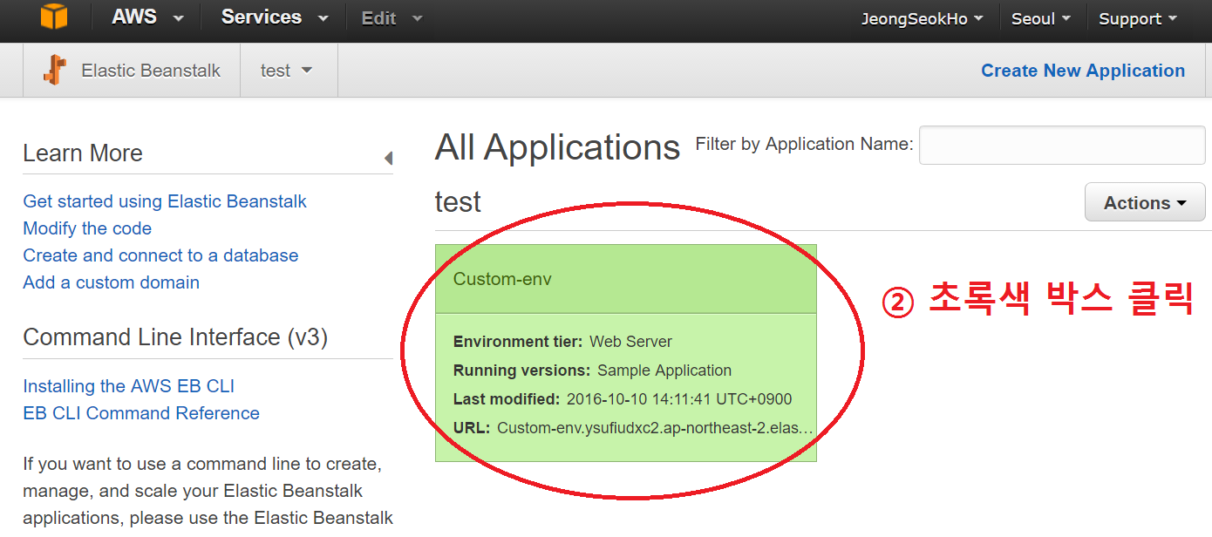

* + 1. 해당 environment를 클릭하여 environment 페이지로 이동한다.

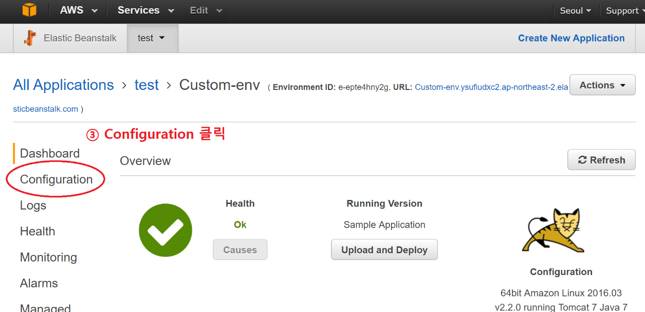

* + 1. Configuration을 클릭해 설정 페이지로 이동한다.

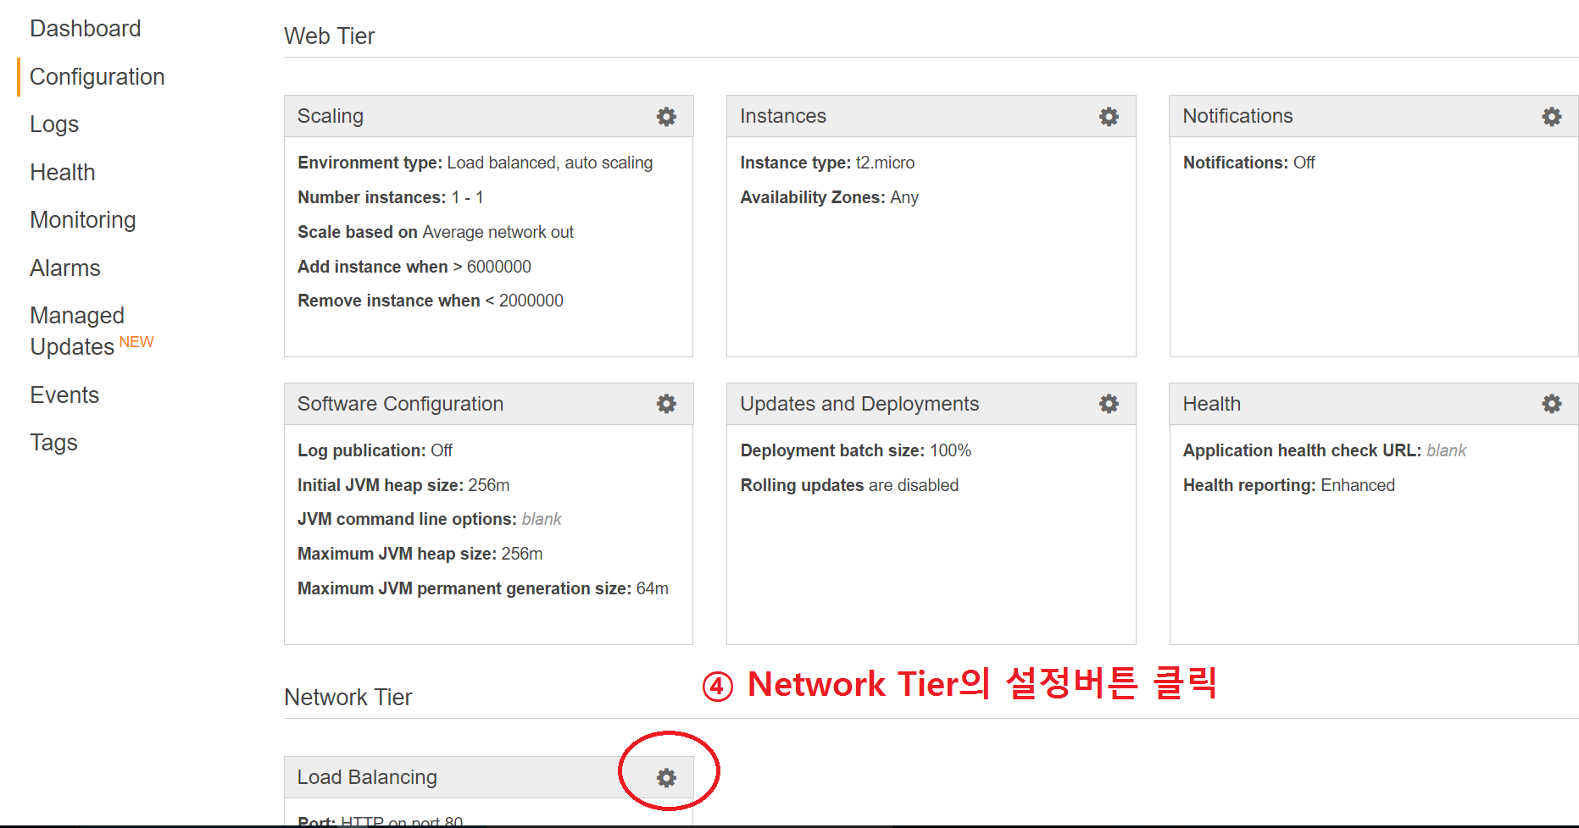

* + 1. Network Tier의 Load Balancing 설정 버튼을 눌러 로드 밸런싱 페이지로 이동한다.

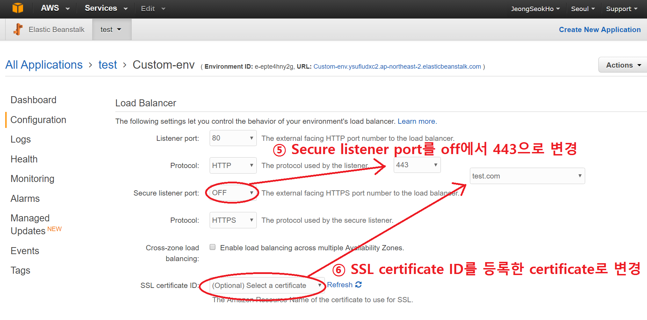

* + 1. Secure listener port를 443으로 변경
    2. SSL certificate ID를 등록한 certificate로 변경한다.



* + 1. 최 하단의 Apply를 클릭해 적용한다.

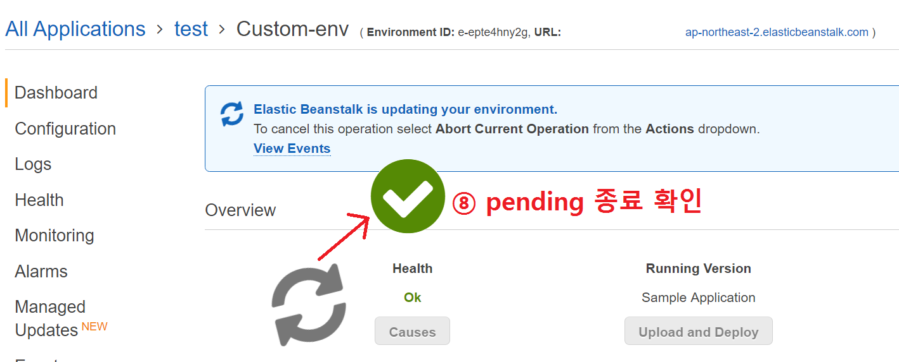

* + 1. pending이 종료되면 초록색 아이콘으로 바뀌고 적용이 완료된다.

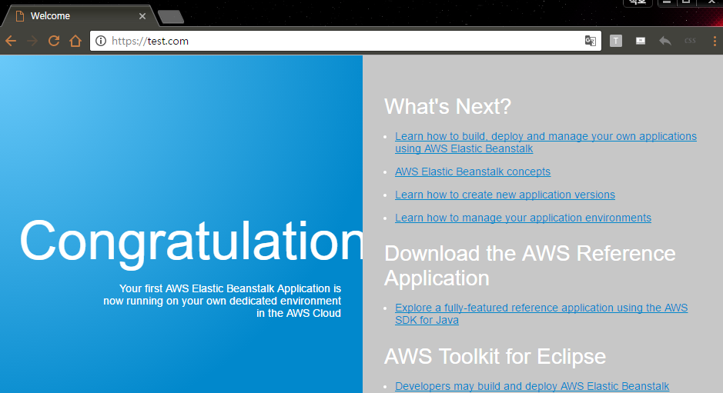

* + 1. https 접속이 성공하는 것을 확인 할 수 있다. (단, http도 허용되어 있다. 다음 장을 확인하여 http 접속 시 https로 리다이렉트를 시켜야 한다.)

### .Ebextensoins(Http to Https in Beanstalk)

* + 1. 개요

Beanstalk에서 https만을 사용하여 보안을 강화하는 방법은 사용이 불가하지는 않으나 만약 그렇게 사용하게 된다면 각 서버가 살아있는지 health check를 하는 80포트의 요청도 사용할 수 없게 되고 그렇게 되면 beanstalk의 최강점인 auto scaling을 사용할 수 없게 된다. 따라서 https만을 사용하고 싶다면 http health check url을 제외한 모든 요청을 https로 요청을 하게 만들어야 한다.

* + 1. 방법

원리는 살짝 어렵지만 결국 방법은 단순하다. 각 Instances(실제 서버)에서 아파치 설정을 해주면 된다. Auto scaling~~덕분에~~때문에 자동으로 서버가 늘어날 수 있기 때문에 수동으로 설정을 해준다면 auto scaling의 의미가 사라지므로 자동으로 각 서버별로 리눅스 쉘 명령어를 실행시켜주는 ebextensions 방법을 사용한다. 자세한 내용은 [aws configuration files](http://docs.aws.amazon.com/ko_kr/elasticbeanstalk/latest/dg/ebextensions.html)에서 확인 할 수 있다. (약간 어려울 수도 있습니다.)

* + 1. 스프링 에서의 ebextensions

1. 프로젝트 내에 “src/main/webapp/.ebextensions”라는 디렉토리를 만든다.
2. 그 위치에 xxx.config라는 파일을 생성한다. (xxx는 어떤 문자열도 상관 없으나 테스트는 영어까지만 했습니다. ex) ssl.config, https.config)
3. 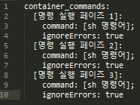 이런 식으로 작성이 가능하다. 위에서 아래로 순서대로 실행된다. [페이즈]는 영어로 이름을 부여해주고 [명령어]는 실제 명령어를 입력하면 된다. 최초 배포될 때 실행된다.
4. 아까 그 위치에 elasticbeanstalk.conf 라는 파일을 생성한다.(역시 이름은 상관없다.)

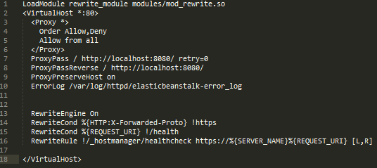

1. 1 라인 : 재요청 모듈 import 부분, 작성 안할시 13라인에서 오류

2~10, 18 라인 : 원래의 파일에 있던 부분 (ec2 인스턴스 리눅스 버전이 올라갈 시 실제 파일을 확인 후 고쳐야 합니다.)

13~16 라인 : RewirteEngine을 사용해 https가 아니고 health check url 이 아닌 모든 http요청은 https로 재요청

1. 이제 .ebextensions안에 있는 elasticbeanstalk.conf파일을 실제 인스턴스 서버의 아파치 설정파일을 덮어 씌워야한다.



1. 3 라인 : 아파치를 멈추고 .ebextensionts/elasticbeanstalk.conf 파일을 실제 아파치 설정 폴더의 해당 conf파일로 덮어 씌우고 아파치 재 실행
   * 1. 일어날 수 있는 배포 오류
2. 중요한 건 실제 설정 파일의 위치를 파악하는 것인데 리눅스 버전마다 다르기 때문에 baenstalk를 생성할 때마다 다를 수 있으므로 일단 생성 후 실제 서버에 접속해서 저 위치로 가서 출력해봐야 한다. 현재는 /etc/httpd/conf.d/elasticbeanstalk/00_applicatoin.conf 파일 이다.

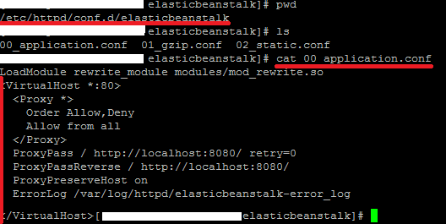

1. 혹시 적용시킨 war파일을 배포하자 배포가 안되는 현상이 일어난다면 십중팔구 서버 쪽에 conf파일의 위치가 새롭게 변했다거나 구조가 변경되었을 가능성이 크다. 그렇게 되었다면 서버에 접속해 원래의 파일의 위치를 파악 한 후 xxx.config에서 덮어씌울 파일명과 위치를 수정해줘야 한다. 이미 오류가 나면 수정을 하고 재 배포를 해도 오류가 고쳐지지 않는다. 수정 후에는 beanstalk를 새로 만들어 배포를 해주거나 instances서버에 직접 들어가 파일을 수정해주고 아파치를 껐다 켜주는 편이 낫다.
2. 위 내용은 8월 초까지만 해도 aws에 공식적으로 없었던 내용이었으나 많은 사람들의 요청으로 2016년 8월 12일에 [공식 설명 페이지](https://aws.amazon.com/ko/premiumsupport/knowledge-center/redirect-http-https-elb/)가 생겼다. 약간 부실하다면 구글에 [aws elb http to https](https://www.google.co.kr/?gfe_rd=cr&ei=cJP8V4P8AaPf8AfN0pfgDw#q=aws+elb+http+to+https)로 검색해도 많은 자료가 나온다.
3. 결론

Beanstalk에 배포했는데 오류나는 경우는 이 경우를 제외하면 거의 없다. 자주 발생되는 오류도 아니기 때문에 해결하기도 쉽지 않으므로 각별히 주의가 필요하다.

* + 1. 유안마이 ebextensions 기준 설정 파일 내용

1. src/main/webapp/.ebextensions/https.config

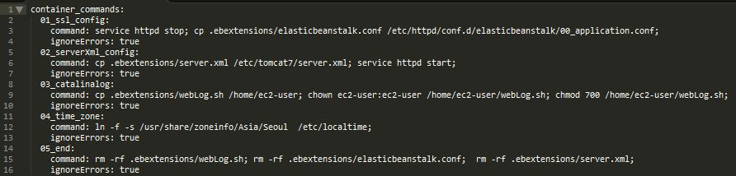

1. src/main/webapp/.ebextentions/elasticbeanstalk.conf

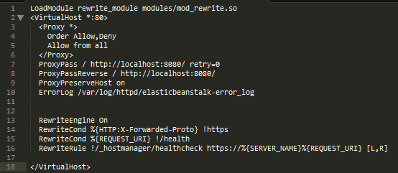

1. src/main/webapp/.ebextentions/server.xml

basic tomcat server.xml (현재 수정 없으나 설정 추가할 경우 적용 바로 가능)

1. src/main/webapp/.ebextentions/webLog.sh



ec2-user로 접속 후 ./webLog.sh 실행 시 서버 로그를 실시간으로 조회 가능

## 서브 도메인 (CDN 이용)

### Route 53 페이지로 이동

* + 1. 2 가) Route 53 페이지 진입을 참고 하여 Route 53 페이지로 이동한다.

### 서브 도메인 등록

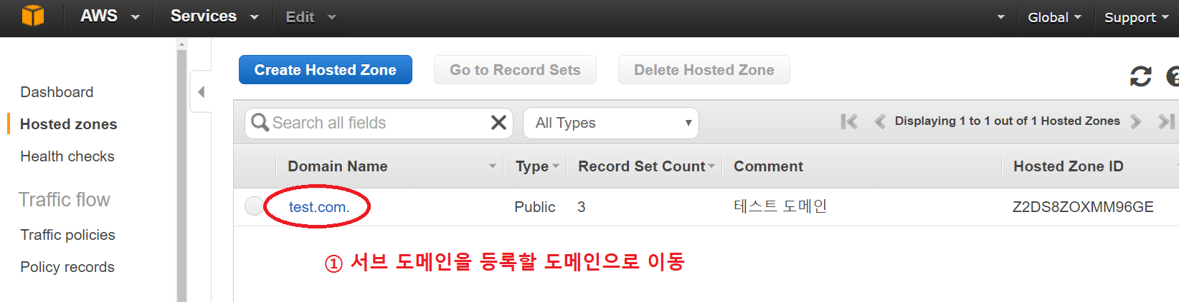

* + 1. 2 가) Route 53 페이지 진입을 참고 하여 Route 53 페이지로 이동한다.

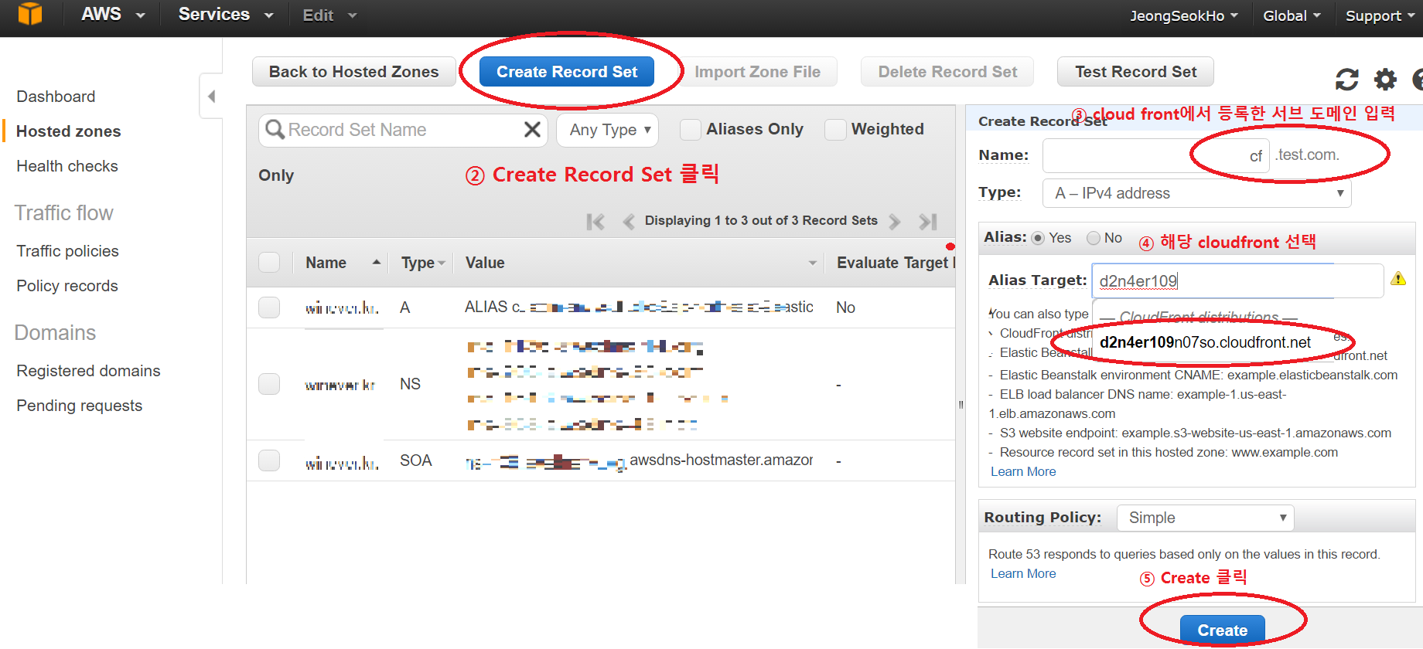

* + 1. Create Record Set을 클릭해 레코드를 추가해준다.
    2. Cloud Front를 만들 때 미리 설정해 둔 서브 도메인을 입력한다.
    3. 해당 cloud front를 타겟으로 선택한다.
    4. Create를 눌러 등록을 마친다.